«Манăн хобби» темӑпа 5-мӗш класра ирттермелли урокӑн технологи картти

Класс: 5 класс
Шкул: вырăс чĕлхиллĕ шкул
Тема (пай, раздел, блок): Хобби
Урок теми: Манăн хобби.
Урок тĕсĕ: хутăш урок.
Технологисем: Вăйă, экскурси, ушкăнпа вĕренни, пĕрле ĕçлесе вĕренни, харкамлăха аталантарасси, «Критикăллă» шухăшлава аталантарасси, сывлăха упрасси, системăллă-ĕçлевлĕхлĕ, информаципе коммуникаци, проект.
Харкамăн (пайăррăн) пĕлÿ илмелли тĕллевсем:
- Права.
вĕренÿ планне кĕрекен ытти предметсем пекех чăваш чĕлхи ачана тĕрлĕ енлĕн аталанма, тĕрлĕ çитĕнÿ тума пулăшнине ăнланма хăнăхтарни;
- Тĕллевпе тупсăм.
Тĕллевсем лартса йывăрлăхсене çĕнтерме вĕрентни;
- Моральпе этика норми.
Ачасен тавракурăмне пуянлатни; кăмăл-сипет енчен хăй тунă ĕçсене хакласа сăлтавлама пĕлни; кахаллăхпа наянлăха сивлени.
Предметăн пĕрлĕхлĕ результачĕсен тĕллевĕсем:
- Йĕркелÿ:
– кирлĕ информацие вĕренÿ кĕнекинче шыраса тупма пултарни;
– ĕç йĕркине, ăна пурнăçлама кирлĕ мелсемпе майсене тупма хăнăхтарни;
– тунă ĕçе пĕтĕмлетме хăнăхтарасси.
2. Хутшăну:
– тĕрлĕ мелпе – мăшăррăн е ушкăнпа ĕçлесе, пĕччен е иккĕн кĕнекепе кирлĕ информаци тупма хăнăхни.
– хутшăнура пĕр-пĕрне итлеме хăнăхтарни;
– харпăр хăй шухăшне палăртса ăнлантарма, шухăша тĕрĕс те уçăмлă, çыхăнуллă каласа пама вĕрентни;
– ушкăнпа килĕштерсе ĕçлеме хăнăхтарни;
– харпăр хăйĕн тата ыттисен ĕçне хаклама вĕрентни.
3. Информаци:
„ Юратнă ĕç“ темăпа çыхăннă материала вуласа тишкерме, кирлине суйласа илме, пĕтĕмлетÿ тума пултарни; тишкерÿре схемăсемпе ятарлă паллăсемпе усă курма пĕлни.

Предметăн ятарлă пĕлÿ илмелли тĕллевĕсем:
1. Вĕренекенсен пĕлÿ, пултару, хăнăху ĕçĕ-хĕлĕ: текста илемлĕ вулама, унăн илемне илемне туйса ăнланма, тишкерме вĕренни; ĕç çинчен хăй шухăшне çыхăнуллă калани; вĕреннĕ сăмахсене çыру тата калаçу пуплевĕнче вырăнлă усă курма хăнăхни.
2. Вĕрентÿ хевти-талпăнăвĕ: кĕнекере панă текстри тата харпăр хăйĕн кăмăлне палăртса хайлаври пулăмсене хак пама пултарни.
Мелпе меслетсем: кашни хăй „мĕнле” пулнине хаклакан хĕвеллĕ кластерпа е синквейнпа кăсăклантарса яни; ыйту-хурав; учитель сăмахĕ; тишкерÿ, шырав, словарь ĕçĕ; ыйтусем çине хурав тупма вĕренни; вĕрентекен панă ситуацирен тухма май тупни; ваттисен сăмахĕсемпе пĕтĕмлетÿсем тума хăнăхнине малалла аталантарни, синквейн туни, уйрăмшарăн тухса калаçма хăнăхни, пĕтĕмĕшле тишкерÿ йĕрки тăрăх пĕтĕмлетÿсем тума хăнăхнине аталантарни.
Теори пайĕ –Пирке (сăлтав) падежĕнчи япала ячĕсем.
Словарь ĕçĕ: а) ăнлантармалли пай: кăмăллатăп – предпочитаю, килĕшеççĕ – нравятся, пултаратăп – могу, хутшăнатăп – участвую, йышăнтăмăр – заняли, çĕнтерÿ – победа.
Курăмлăх хатĕрĕсем: урок презентацийĕ; « Манăн юратнă ĕç» текст тăрăх йĕркеленĕ „Мĕн?“ ыйтуллă «Хĕвел» кластер; „Мĕн тăвать?“ ыйтуллă «Хĕвел» кластер; çупкам кластер, синквейн.
Кăтарту хатĕрĕсем: компьютер, презентаци, мультимедиапроектор.
Предмет, класс | Чăваш чĕлхи , 5 класс (вырăс шкулĕ)
Урок теми | Манăн хобби

Урок тĕллевĕсем | Харкамăн (пайăррăн) пĕлÿ илмелли тĕллевсем  - Права  Вĕренĕве кăмăлпа хутшăнма явăçни; ачасене ĕçе юратса тума хавхалантарни; чăваш халăхĕн ĕçченлĕхне упрас туйăма аталантарни; ĕçлекен пур çынна та хисеплеме вĕрентни.  - Тĕллевпе тупсăм.  Тĕллевсем лартса йывăрлăхсене çĕнтерме вĕрентни;  - Моральпе этика.  Ачасен тавракурăмне пуянлатни; кăмăл-сипет енчен хăй тунă ĕçсене хакласа сăлтавлама пĕлни; кахаллăхпа наянлăха сивлени. | Предметăн пĕрлĕхлĕ результачĕсен тĕллевĕсем:  1. Йĕркелÿ:  – кирлĕ информацие вĕренÿ кĕнекинче шыраса тупма пултарни;  – ĕç йĕркине, ăна пурнăçлама кирлĕ мелсемпе майсене тупма хăнăхтарни;  – тунă ĕçе пĕтĕмлетме хăнăхтарасси.  2. Хутшăну:  – тĕрлĕ мелпе – мăшăррăн е ушкăнпа ĕçлесе, пĕччен е иккĕн кĕнекепе кирлĕ информаци тупма хăнăхни.  – хутшăнура пĕр-пĕрне итлеме хăнăхтарни;  – харпăр хăй шухăшне палăртса ăнлантарма, шухăша тĕрĕс те уçăмлă, çыхăнуллă каласа пама вĕрентни;  – ушкăнпа килĕштерсе ĕçлеме хăнăхтарни;  – харпăр хăйĕн тата ыттисен ĕçне хаклама вĕрентни.  3. Информаци:  „ Юратнă ĕç“ темăпа çыхăннă материала вуласа тишкерме, кирлине суйласа илме, пĕтĕмлетÿ тума пултарни. | Предметăн ятарлă пĕлÿ илмелли тĕллевĕсем:  1. Вĕренекенсен пĕлÿ, пултару, хăнăху ĕçĕ-хĕлĕ: текста илемлĕ вулама, унăн илемне илемне туйса ăнланма, тишкерме вĕренни; ĕç çинчен хăй шухăшне çыхăнуллă калани; вĕреннĕ сăмахсене çыру тата калаçу пуплевĕнче вырăнлă усă курма хăнăхни.  2. Вĕрентÿ хевти-талпăнăвĕ: кĕнекере панă текстри тата харпăр хăйĕн кăмăлне палăртса хайлаври пулăмсене хак пама пултарни.

Урок тĕсĕ | Содержанийĕ тăрăх– виçĕ тапхăрлă урок | Тĕллевĕ тāрāх – хутăш урок. | Форми тāрāх – текста тишкермелли урок
Урокра кирлĕ ĕç хатĕрĕсем | компьютер, презентаци, мультимедиапроектор.
Урокра кирлĕ кăтарту хатĕрĕсем | Слайдсем: ачасен презентацийĕсем, «Мĕнле?» ыйтуллă хĕвеллĕ кластер, „Мĕн?“ыйтуллă хĕвеллĕ кластер; „Мĕн тăвать?“ ыйтуллă кластер, çупкам кластер, синквейн, фишбоун, клоуз тест, икĕ енлĕ дневник, „Блум“ чечекĕ, хут смайликсем.

Урок юхăмĕ:

Урок тапхăрĕ  Этап урока | Ĕçлевлĕхĕн тĕп енĕсем  (вид деятельности) | Вĕрентекен ĕçĕ  Деятельность учителя | Вĕренекенсен результачĕсем (ĕçĕ-хĕлĕ)  Деятельность ученика | Меслетсемпе  мелсем  (приемы и стратегии)
I. Кăсăклан-тарни | - Сывлăх сунни | Ачасене сывлăх сунни | Вĕрентекене сывлăх сунни, вырнаçса ларни | Учитель сăмахĕ
 | 2. Пуплев зарядки | Класра туслă ĕçлессине йĕркелени | Сăвă калаççĕ:  Шăппăн ларăр, шăппăн ларăр,  Урок пырать ку класра.  Эп çыратăп, эп вулатăп,  Калаçатăп чăвашла. | Хорпа сасăпа вулани
 | 3.Çанталăк çинчен дежурнăйпа калаçни | Ыйтусем пани | Дежурнăй ачасене çанталăк çинчен ыйтусем пани, ачасем хуравлани. | Калаçу,  ыйту-хурав, диалог
 | 4.Урок темипе тĕллевне ачасемпе пĕрле палăртни. | Ачасене видеоролик пăхма сĕнни. | Ӗç çинчен (Манăн хобби) калакан видеоролика пăхса ачасем хăйсен тĕллĕн урок темине тата тĕллевне палăртни. Ыйтусем çине хуравлани. | Шырав - тĕпчев, тишкерÿ
II. Ăнланса илни  (20-25 минут). | - Вĕрентекен презентацийĕпе  паллашни.  Словарь ĕçĕ:  Кăмăллатăп, кăмăллă, килĕшеççĕ, хутшăнатăп, йышăнтăмăр, парнелерĕç, çĕнтерÿ.  Кĕнекери текста вуласа куçарни.  Диалог туни.  Текста ăнланнине ыйтусем парса пулă шăмми (фишбоун) схемипе уçса пани. | Ачасене презентацин 1-мĕш слайчĕ çине пăхма сĕнни. Ыйтусем пани.  Сăмахсене тĕрĕс вулама вĕренме, ăнланма ыйтни.  Текста вулаттарса куçарни, словарьти сăмахсене текстра шыраса туптарни, диалог тутарни.  Текст тăрăх пулă шăмми (фишбоун) схемине тутарни. | Ыйтусем çине хуравлани.  Çĕнĕ сăмахсемпе паллашни, вĕсене пуплеве кĕртни.  Текста вуласа куçарни, словарьти сăмахсене текстра шыраса тупни, диалог туни.  Текст тăрăх пулă шăмми (фишбоун) схемине туни. | Ыйту-хурав (1-мĕш слайд)  Словарь ĕçĕ, вулав (2-мĕш слайд)  Шырав - тĕпчев, тишкерÿ  (3-мĕш слайд)
 | 2.Ачасем хăйсен ĕçĕсене мĕнле тунине тĕрĕслени. | Ачасене киле парса янă ĕçпе паллаштарма ыйтни. | Ачасем „Манăн хобби“(Манăн юратнă ĕç“) темăпа тунă хăйсен ĕçĕсемпе паллаштарни (презентаци, калав). | Танлаштарни, пĕтĕмлетÿ
 | 3.Физкультура саманчĕ | Ачасем сăвă каласа хусканусем туни: | Вĕрентекенпе пĕрле хусканусем туни, сăвă калани.  Кам пуласшă вăйлă, паттăр,  Физзадядка кĕç пуçлатпăр.  Çавапа халь ут(ă) çулатпăр,  Кĕреплепе пуçтаратпăр,  Сенĕк илсе купалатпăр,  Пăрчăкăпа вут тататпăр,  Шăпăрпа урай шăлатпăр,  Парта хушшине ларатпăр. | Хорпа сасăпа калани.
 | 4. Грамматика материалĕ. Пирке падежĕн ыйтăвĕсемпе, аффиксĕсемпе паллашни | Кĕнекери текстра -шăн(-шĕн) аффикслă сăмахсене шыраса туптарни. | -шăн(-шĕн) аффикслă сăмахсене тупни, вĕсем патне ыйтусем лартни, предложенисем туни. | Сăнав, тĕпчев,  ыйту-хурав,  слайдсемпе ĕçлени  (4,5-мĕш слайдсем)
 | 5. Сиксе тухнă ситуацие татса пани. | Ситуаци темине палăртни:  1.Таньăн çĕнтерĕвĕ ашшĕпе амăшĕшĕн лайăх парне пулнă. Ашшĕпе амăшĕ Таня валли мĕн хатĕрленĕ – ши?  2.Таньăн юратнă ĕçĕ темиçе. Вăл вулама, волейбол выляма тата ташă ташлама юратать. Саша вара ташăсăр пуçне мĕн- мĕн тума юратать - ши? | Ачасем диалог туса ситуацине татса пани. | Ыйту-хурав, пĕтĕмлетÿ.
 | 6. Творчество блокĕ. Панă ĕçсене пурнăçлани. Кластер тутарни. | 1-мĕш ушкăна „мĕн?“ ыйтуллă „Хĕвел“ кластер; 2-мĕш ушкăна „мĕн тăвать?“ ыйтуллă „Хĕвел“ кластер;  3-мĕш ушкăна „мĕнле?“ ыйтуллă „Хĕвел“ кластер ĕçĕсене пурнăçлама ыйтни. | Ачасем шыраççĕ, шутлаççĕ, çыраççĕ. | „Хĕвел“ кластер туни.  Сăнав, тĕпчев,  ыйту-хурав, шырав, пĕрлештерÿ, çыхăнтару  (6-мĕш слайд)
 | 7. Физкультура саманчĕ. | Ачасем сăвă каласа хусканусем туни. | Ачасем сăвă каласа хусканусем туни. | Хорпа сасăпа калани.
 | 8.Вĕреннĕ материала çирĕплетни. | Текст тăрăх пĕр-пĕрне ыйтусем пама сĕнни. | Ыйтусем çине хуравлани. | Хăйсем тĕллĕн ĕçлени, пĕр - пĕрне тĕрĕслени, хăйсене оценка лартни
 | 9. Çупкам кластерпа усă курса Таньăн юратнă ĕçĕ çинчен каласа пани.  Ыйтусем çине хуравлани. | Слайдри сăмахсене усă курса çыпăçуллă текст туни ыйтусем пани, хуравлама ыйтни. | Кластер сăмахĕсене ушкăнпа вулани, предложенисем туни, вĕрентекен ыйтăвĕсене хуравлани. | Калаçу ирттерни.  Пĕрлештерÿ, çыхăнтару,  ыйтусем çине хурав тупма вĕренни, тема тăрăх калаçу иртттерни  (7-мĕш слайд)
 | 10.Пухнă материалпа усă курса синквейн çырни. | Доска çинчи сăмахсемпе усă курса синквейн çырма хушни. | Синквейнсем çырни. | Шырав, тĕпчев, уйăру
III. Рефлекси  (10 минут). | 1. Кăмăл карточкипе ĕçлесси.  2. Урокра ĕçленĕшĕн хăйсене паллă лартни.  2. Ачасен ĕçне хаклани. | Урока мĕнле ăнланнине оценка пама ыйтать:  - Мĕне вĕрентĕр?  - Мĕнле çĕнĕлĕхсем уçрăр?  - Мĕн çинчен татах пĕлес килет?  Ачасен хуравĕсене пĕтĕмлетни. | Хăйсен ĕçне хаклани.  Кăмăл - туйăмне тĕрлĕ тĕслĕ смайликсемпе палăртни..  Юлташесен ĕçне хаклани.  Мана урок  Хушамат, ят  Класс  килĕшрĕ тĕлĕнтерчĕ нумай çĕннине пĕлтĕм  кичем пулчĕ кантăм ăнлантăм  мана пур пĕрех ăнланмарăм ыттисене пулăшрăм | Ачасем хăйсен ĕçне учитель кашни ача умне хунă смайликпа хаклани.  Суйлав, пĕтĕмлетÿ.
Киле ĕç пани  (5 минут) | Суйлавлă киле ĕç пани  Урока вĕçлени | Пĕр ĕçе суйласа илме сĕнни:  1.Кĕнекери текст тăрăх виçĕ енлĕ дневник тумалла.  2.Ӗç çинчен калакан ваттисен сăмахĕсене тупмалла. | Дневника суйласа илнĕ ĕçе çырса хуни.

Литература

- Крылова О.Н., Муштавинская И.В. Новая дидактика современного урокав условиях введения ФГОС ООО. Методическое пособие. ‒ СПб.: КАРО, 2013 (Серия «Петербургский вектор введения ФГОС основного общего образования»).
- Крылова О.Н., Кузнецова Т.С. Рабочая программа: Методические рекомендации для разработки / О.Н. Крылова, Т.С. Кузнецова. ‒ СПб.: КАРО, 2014 (Серия «Петербургский вектор введения ФГОС основного общего образования»).
- Трунцева Т.Н. Проектирование технологических карт уроков литературы и русского языка. 5-9 классы. М.:ВАКО, 2015 (Мастерская учителя-словесника).

ХУШСА ПАНИСЕМ
1 №-лĕ хушса пани
«Манăн юратнă ĕç» текст тăрăх йĕркеленĕ таблица кластер

Стр.,  абзац | Япалаячĕ | Паллă ячĕ | Глагол
1-мĕш абзац | ĕç  волейбол(лла)  ташши(сене) | бал | юрататăп  кăмăллатăп
2-мĕш абзац | костюмĕ  костюмĕ  костюмĕ(сем) | бал  хĕрлĕ  кăвак  симĕс  сарă  бал  кăмăллă | пур  килĕшеççĕ
3-мĕш абзац | ча-ча-ча  вальс  румба  танго  конкурс(сене)  концерт(сене) |  | пултаратăп  хутшăнатăп
4-мĕш абзац | район(та)  ташши(сен)  конкурсĕ  конкурс(а)  ча-ча-ча  вырăн  ташă(шăн)  ноутбук | бал  лайăх | пулчĕ  хутшăнтăмăр  ташларăмăр  йышăнтăмăр  парнелерĕç
5-мĕш абзац | çĕнтерÿ  анне(шĕн)  атте(шĕн)  парне | лайăх | пулчĕ
Пурĕ | 24 – япала ячĕ  костюм - 3  ташă – 3  ча-ча-ча – 2  конкурс - 2 | 11 – паллă ячĕ  бал - 4  лайăх - 2 | 12 – глагол  хутшăн – 2  пулчĕ - 2

2 №-лĕ хушса пани
« Манăн юратнă ĕç» текст тăрăх йĕркеленĕ „Мĕн?“ ыйтуллă «Хĕвел» кластер
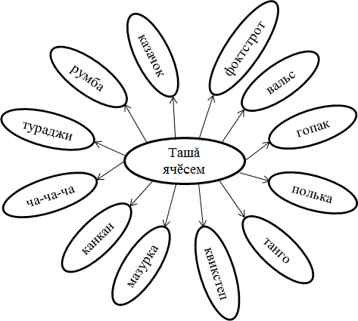

3 №-лĕ хушса пани

«Манăн юратнă ĕç» темăпа „Мĕн тăвать?“ ыйтуллă «Хĕвел» кластера малалла тăсăр.

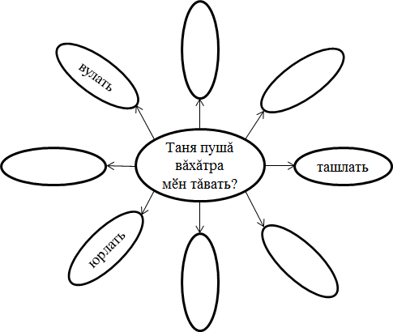
«Манăн юратнă ĕç» текст тăрăх йĕркеленĕ çупкам кластера малалла тăсăр. 4 №-лĕ хушса пани

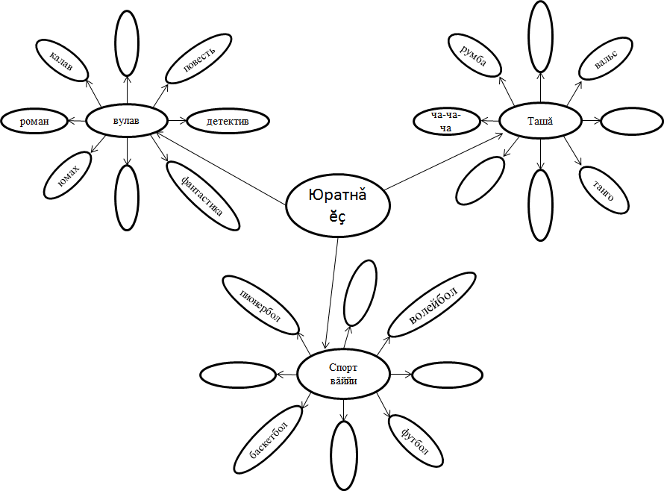
5 №-лĕ хушса пани

Текст тăрăх „Пулă шăмми“(фишбоун) схемине йĕркелени.

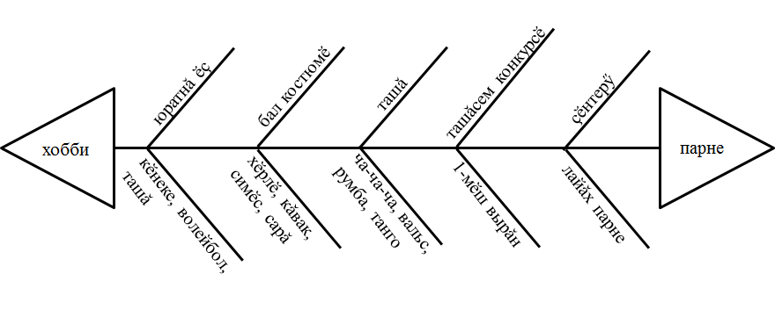

6 №-лĕ хушса пани
«Манăн юратнă ĕç» текст тăрăх йĕркеленĕ «Блум чечекĕ»

№ | Ыйту тĕсĕ | Ыйтусем | Ыйтуллă предложенисем | Хурав
1. | Ансат ыйту | Кам?  Мĕн? | Кам вăл Таня?
2. | Çирĕплетÿ ыйтăвĕ | Мĕнпе уйрăлса тăрать? | Таня ытти ачасенчен мĕнпе уйрăлса тăрать?
3. | Хаклав ыйтăвĕ | Мĕн лайăх?  Мĕн начар? | Таньăра мĕнле лайăх енсене куратăр?
4. | Практикăллă ыйту | Эсĕ мĕн тунă пулăттăн? | Таня вырăнĕнче пулнă пулсан эсĕ мĕн тунă пулăттăн?
5. | Творчествăлла ыйту | Мĕн пулнă пулĕччĕ? | Пĕрремĕш вырăн йышăнман пулсан Таньăпа мĕн пулнă пулĕччĕ?
6. | Ӑнлантармалли ыйту | Мĕншĕн? | Сана Таня сăнарĕ мĕншĕн килĕшет (килĕшмест)?

7 №-лĕ хушса пани
«Манăн юратнă ĕç» текст тăрăх йĕркеленĕ клоуз- тест.
Ĕç: Суйласа илме сĕннĕ вариантсемпе усă курса сиктерсе хăварнă сăмахсене (глаголсене) кĕртсе лартса текст йĕркелĕр.
(Задание: восстановите пропущенные слова, выбрав их из предложенных вариантов).
1) Эпĕ вулама, волейболла выляма тата ташлама________________.
2) Ытларах бал ташшисене ташлама_______________.
3) Мана хамăн бал костюмĕсем _____________.
4) Эпĕ ча-ча-ча, вальс, румба, танго ташлама_______________ .
5) Час-часах конкурссене, концертсене______________.
6) Нумаях пулмасть пирĕн районта бал ташшисен конкурсĕ __________.
7) Эпĕ тата Саша Петров çав конкурса _______________.
8) Унта эпир ча-ча-ча ____________, пĕрремĕш вырăн __________________.
9)Лайăх ташăшăн мана та, Сашăна та ноутбук_________________.
10) Манăн çĕнтерÿ аннешĕн те, аттешĕн те лайăх парне _______________.

Суйласа илме сĕннĕ вариантсем (слова для выбора):
1) Кăмăллатăп, пултаратăп, юрататăп.
2) Савăнатăп, кăмăллатăп, килĕшетĕп.
3) Юратаççĕ, килĕшеççĕ, мухтанаççĕ.
4) Хутшăнатăп, пултаратăп, кăмăллатăп.
5) Вылятăп, хутшăнатăп, пулатăп.
6) Иртрĕ, пулчĕ, ташларĕ.
7) Кайрăмăр, килтĕмĕр, хутшăнтăмăр.
8) Йышăнтăмăр, илтĕмĕр, тухрăмăр.
9) Пачĕç, парнелерĕç, илчĕç.
10) Илчĕ, кайрĕ, пулчĕ.

Хаклав виçи
9 - 10 сăмах – «5» паллă
7 - 8 сăмах – «4» паллă
5 - 6 сăмах – «3» паллă

8 №-лĕхушса пани
«Манăн юратнă ĕç » текст тăрăх йĕркеленĕ икĕ енлĕ дневник
Записываем, цитаты из текста, которые произвели наибольшее впечатление (вызвали воспоминания, протест или ассоциации; а может, озадачили) | Даем комментарии: что заставило записать именно эту цитату? Какие мысли она вызвала? Какой вопрос возник в связи с ней?
1. Манăн юратнă ĕç темиçе. | 1. Манăн та юратнă ĕç темиçе.
2. Манăн тăватă бал костюмĕ. | 2. Манăн та бал костюмĕсем тăхăнас килет.
3. Эпĕ ча-ча-ча, вальс, румба, танго ташлама пултаратăп. | 3.Манăн та çак ташăсене ташлама вĕренес килет.
4. Лайăх ташăшăн мана та, Сашăна та ноутбук парнелер ĕç. | 4.Çакăн пек маттур ачасем пурри мана питĕ савăнтарать.
5. Манăн çĕнтерÿ аннешĕн те, аттешĕн те лайăх парне пулчĕ. | 5.Эпĕ те аннене çавăн пек парне тăвасшăн.

9 №-лĕхушса пани
«Манăн юратнă ĕç » текст тăрăхйĕркеленĕ синквейн тĕслĕхĕсем

Ӗç Ташă
Юратнă, савăнăçлă Илемлĕ, хаваслă
Вулать, вылять, ташлать Хавхалантарать, савăнтарать, илемлетет
Ӗç савăнтарать, кахал пăсать Таня ташлама юратать
Пурнăç Хобби

Федорова Светлана Алексеевна
Çӗрпӳ хулин 2-мĕш шкулĕнче
Чăваш чĕлхипе литературине вĕрентекен

